中国铁矿石价格指数（CIOPI）

中国钢铁工业协会 2017年1月6日印发

一、进口铁矿石价格（OPI）
1月6日，直接进口铁矿石62%品位干基粉矿到岸价格为76.46美元/吨（即1.2332美元/吨度），环比每吨下降0.79美元，降幅为1.02%；当月平均价格为76.92美元/吨。
1月6日，现货贸易进口铁矿石62%品位干基粉矿人民币含税价格为663.88元/吨，环比每吨下降3.90元，降幅为0.58%，当月平均价格为666.06元/吨。
1月6日，直接进口铁矿石58%品位干基粉矿到岸价格为66.19美元/吨（即1.1412美元/吨度），环比每吨下降0.61美元，降幅为0.91%；当月平均价格为66.57美元/吨。
1月6日，现货贸易进口铁矿石58%品位干基粉矿人民币含税价格为549.86元/吨，环比每吨下降5.01元，降幅为0.90%，当月平均价格为553.45元/吨。
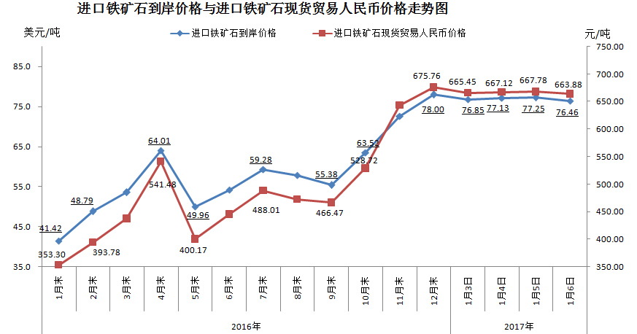
二、国产铁矿石价格
1月6日，国产铁矿石62%品位干基铁精矿含税价格为600.64元/吨，环比每吨下降5.65元，降幅为0.93%；比进口铁矿石低63.24元/吨，降幅为9.53%；当月平均价格为605.51元/吨，比进口铁矿石低60.55元/吨，降幅为9.09%。
1月6日，国产铁矿石65%品位干基铁精矿含税价格为645.15元/吨，环比每吨下降6.49元，降幅为1.00%；当月平均价格为650.77元/吨。
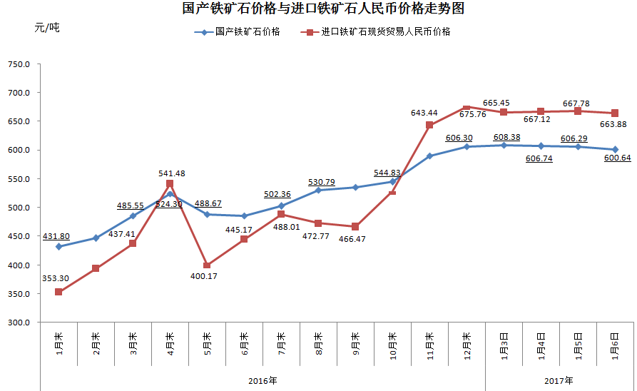
三、中国铁矿石价格指数（CIOPI）
1月6日，中国铁矿石价格指数（CIOPI）275.20点，环比下降2.81点，降幅为1.01%。其中：国产铁矿石价格指数为233.42点，环比下降2.20点，降幅为0.93%；进口铁矿石价格指数为283.08点，环比下降2.92点，降幅为1.02%。
